GOOGLE-ФОРМЫ, КАК СРЕДСТВО ВЗАИМОДЕЙСТВИЯ УЧАСТНИКОВ ОБРАЗОВАТЕЛЬНОГО ПРОЦЕССА
Цель: повышение информационной грамотности педагогов.
Задачи:
- рассмотреть способ создания тестов / опросов и их обработку;
- способствовать установлению более удобной организации обратной связи между участниками образовательного процесса.

ХОД МЕРОПРИЯТИЯ
- Организационный момент
- Вступительное слово
Google-формы — онлайн-сервис для создания форм обратной связи, онлайн-тестирований и опросов.
Чем удобны Google-формы:
Простота в использовании. Работать с Google-формами не сложнее, чем с MS Word. Интерфейс удобный и понятный. Форму не надо скачивать, пересылать участникам образовательного процесса и получать от них по почте заполненный вариант.
Доступность 24/7. Форма хранится в облаке. Если вы работаете с разных устройств или ваш жесткий диск повредился, форма останется доступна при наличии ссылки.
Бесплатность. Сам сервис бесплатный. Заплатить придется только в случае, если вам вдруг понадобится расширенный вариант дополнительных надстроек.
Мобильность. Google-формы адаптированы под мобильные устройства. Создавать, просматривать, редактировать и пересылать формы можно с телефона и планшета с помощью облегченной мобильной с полной функциональностью.
Понятность. Google-формы собирают и профессионально оформляют статистику по ответам. Вам не придется дополнительно обрабатывать полученные данные, можно сразу приступать к анализу результатов.

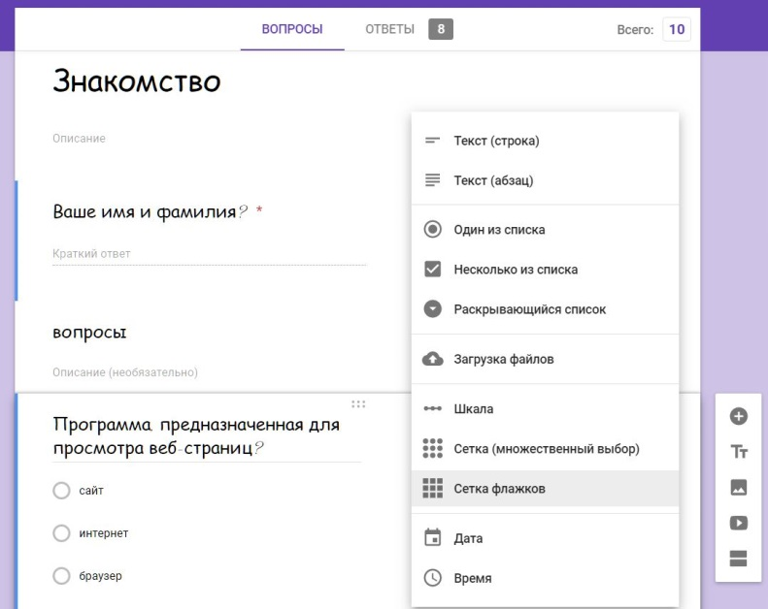
Рассмотрим способ создания теста (типы ответов и различия между ними, добавление/удаление вопросов, настройки формы, отправка формы) и дальнейшую обработку данных на примере Google-формы «Знакомство с формами».

- Практическая часть семинара
Создать тест по тематике преподаваемого предмета или предложенный тест «Герои сказок». Требования: в тесте должно содержаться не менее 5 вопросов; каждый вопрос предполагает ответы различных типов.
- Подведение итогов

